OBS! Ta bort denna text och instruktionerna nedan innan dokumentet skickas in.
Saker att tänka på innan du skickar in synpunkter, förfrågningar och klagomål gällande FSC regelverket:
- Mycket viktig att beställa hem¹ och granska avverkningsanmälan från Skogsstyrelsen innan du skickar iväg något.
- Den svenska FSC standardens krav (exempelvis indikator 6.4.3) kan endast användas om markägaren är FSC certifierad. Du måste därför ta reda på om markägaren är FSC certifierad innan du skickar in ett sådant klagomål².
- För att skicka klagomål gällande bristfällig hänsyn till rödlistade arter (indikator 6.4.3) måste man först granska om det finns någon hänsyn planerad till arterna i avverkningsanmälan.
- Om du inte har granskat om hänsyn planeras till arterna i avverkningsanmälan kan du möjligen skicka in dokumentet som en synpunkt eller förfrågan. Om du skickar in som förfrågan kan du till skillnad från en synpunkt förvänta dig ett svar.
- Klagomål mot FSC skogsbruksstandarden ska i ett första skede framföras till certifikatsinnehavaren, tex ett skogsbolag. Många (främst mindre) skogsägare är medlemmar i gruppcertifikat³ och då ska klagomålet framföras till gruppcertifikatet.
- Om ett ombud (tex Norra skog eller Mellanskog) avverkningsanmäler en skog med naturvärden motsvarande nyckelbiotops kvalitet men markägaren inte är FSC certifierad, bör du skicka in ett FSC kontrollerat virke klagomål. Då ska klagomålet skickas till ombudsföretaget.
¹ Maila till skogsstyrelsen@skogsstyrelsen.se
² Hör av dig till FSC kansliet eller isak.lodin@wwf.se om du vill ha hjälp.
³ https://se.fsc.org/se-sv/hitta/grupper-for-skogsbrukscertifiering
OBS! Ta bort denna text och instruktionerna ovan innan dokumentet skickas in.

Inledande FSC- /PEFC-klagomål – information om höga naturvärden och fridlysta arter i samrådsanmälan S 1994-2026 i Lunds kommun
Detta klagomål behandlar höga naturvärden i samrådsanmälan S 1994-2026 i Lunds kommun som inkom 2026-07-10 och omfattar 73,8 ha.
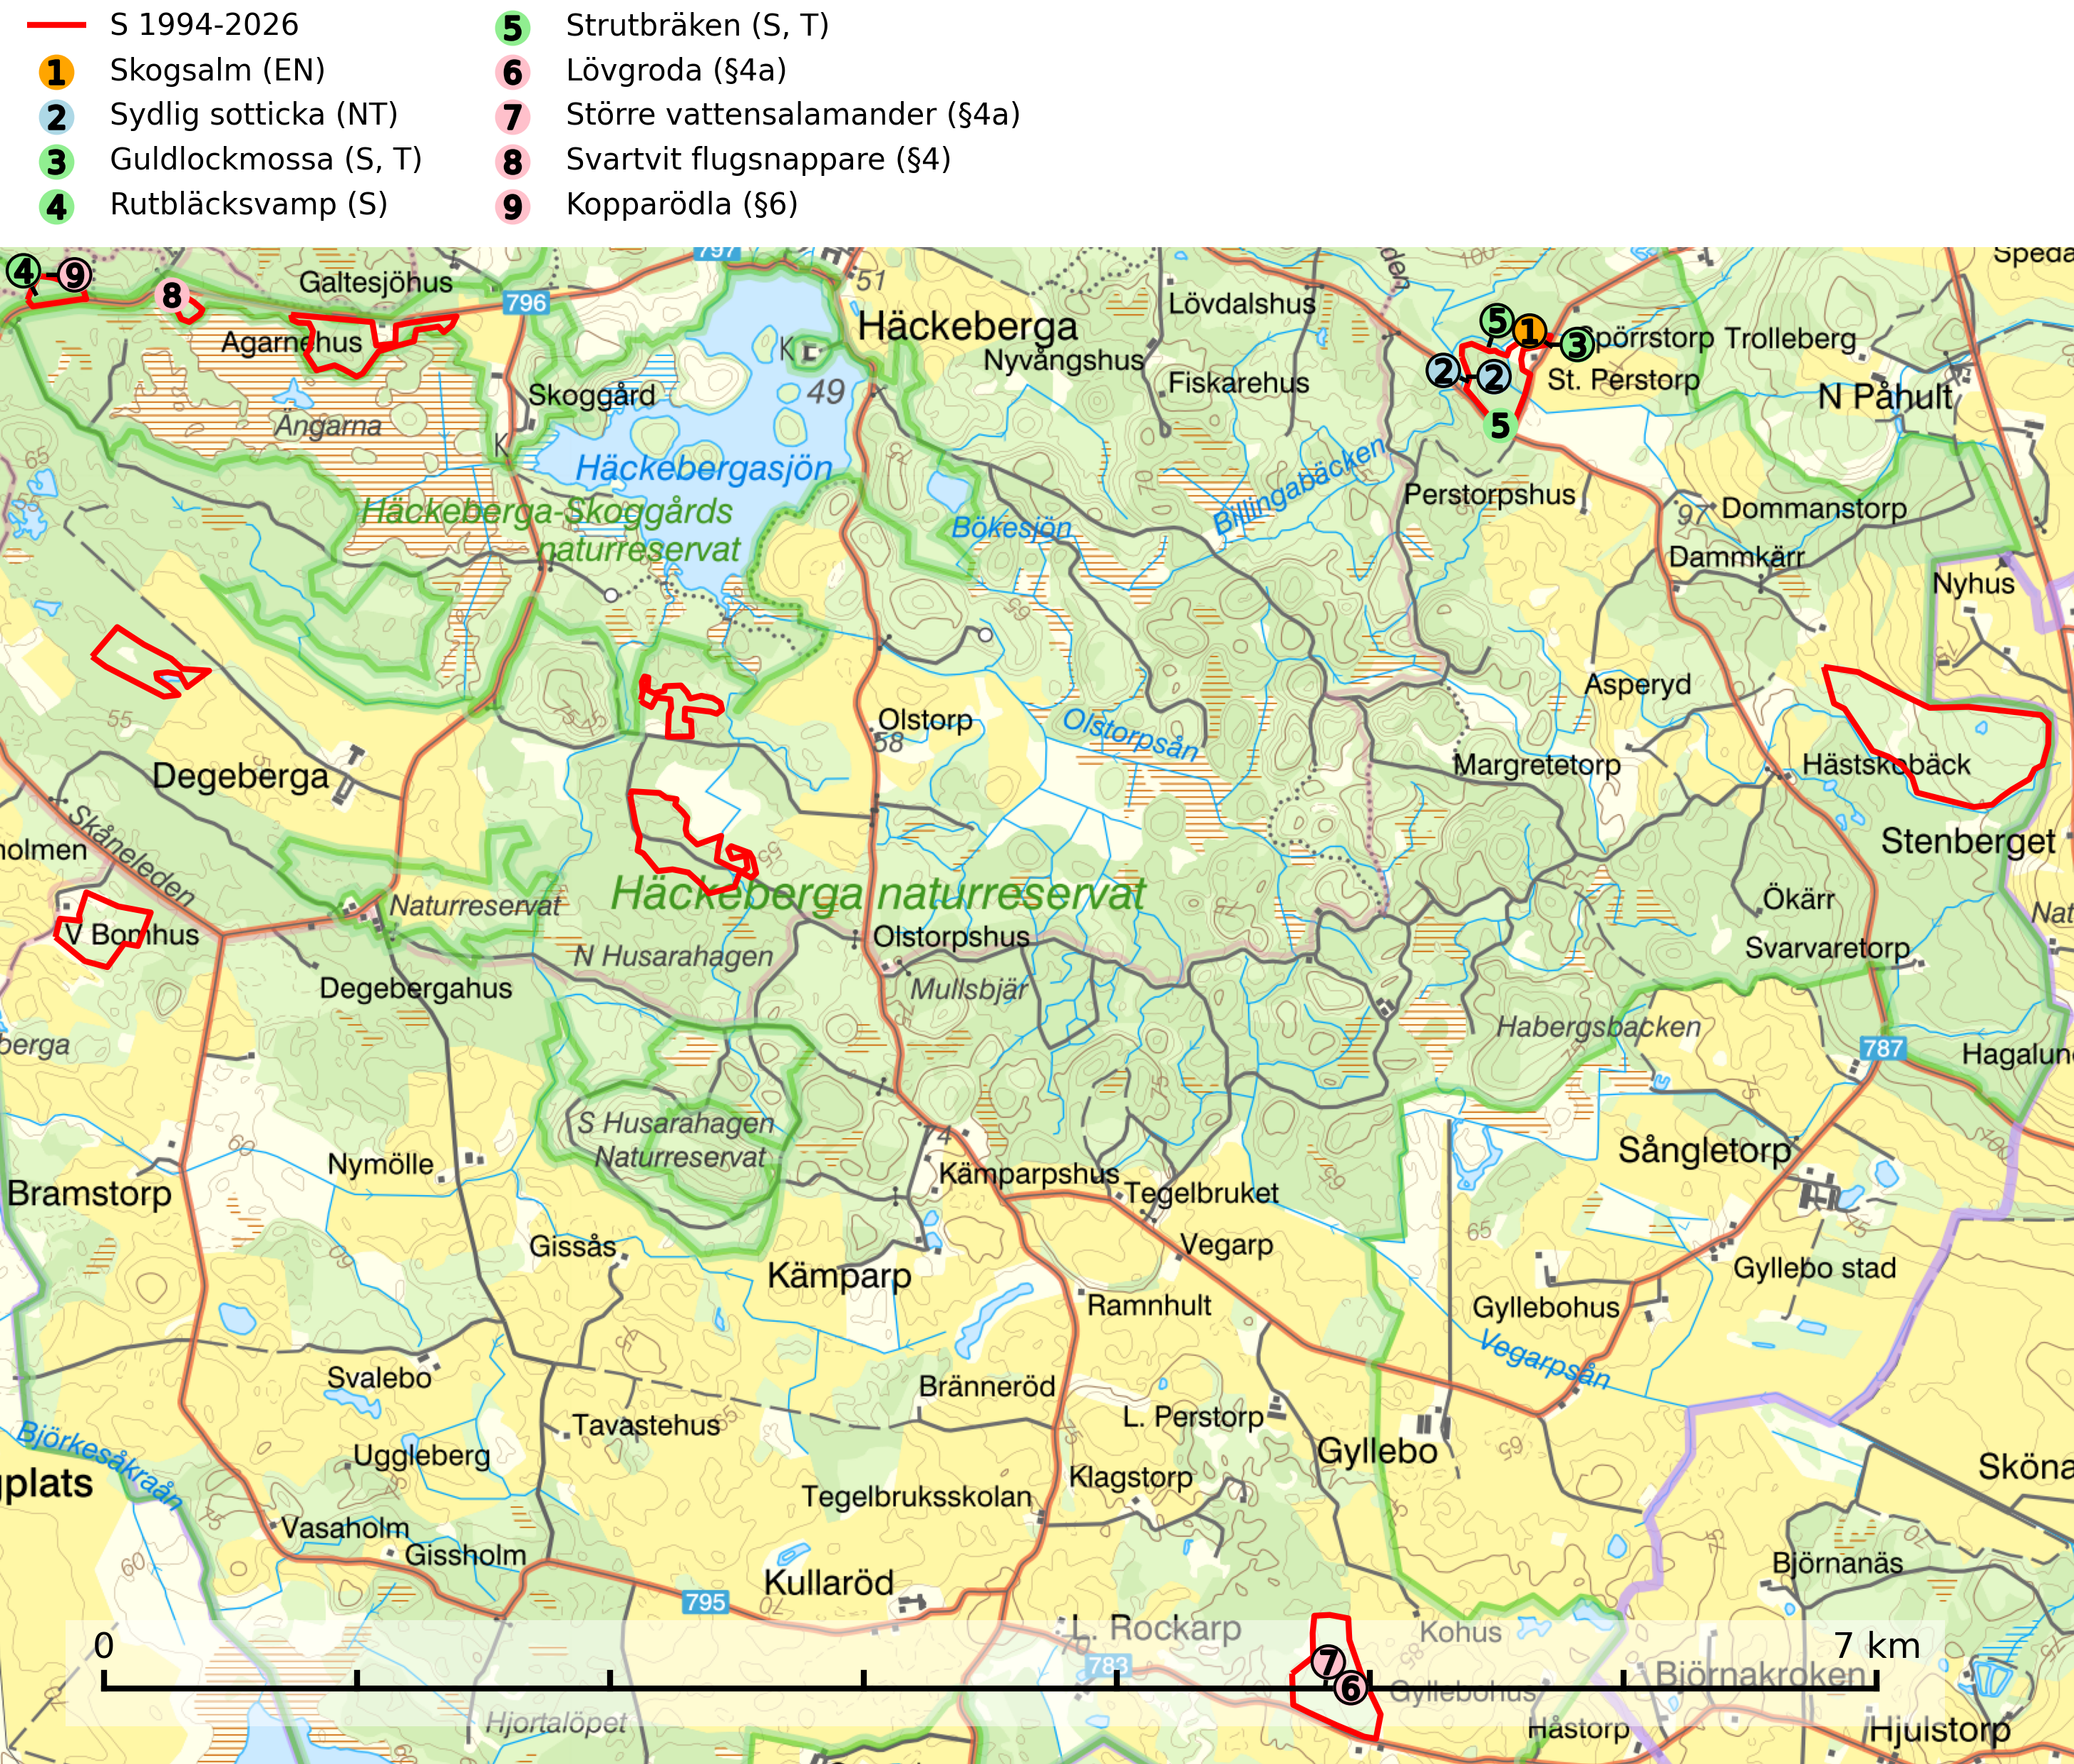
Figur 1. Fyndplatser för naturvårdsarter i och inom 22 meter från samrådsanmälan. Markörer utan svart kant är placerade på fyndplatsen. Markörer med svart kant är placerade vid sidan av fyndplatsen och har ett svart streck som visar fyndplatsens exakta position. Kartans mittpunktskoordinat är N 6157905, E 401841 i SWEREF 99 TM.
I och inom 22 meter från samrådsanmälan finns fynd av 9 naturvårdsarter, varav 2 är rödlistade, 4 är fridlysta, 2 är typiska (T) och 3 är signalarter (S): skogsalm (EN), sydlig sotticka (NT), guldlockmossa (S, T), rutbläcksvamp (S), strutbräken (S, T), lövgroda (§4a), större vattensalamander (§4a), svartvit flugsnappare (§4) och kopparödla (§6). Se Figur 1.
Nedan presenteras relevanta utdrag ur standarderna för FSC, Chain of Custody, Controlled Wood och PEFC.
Vi förväntar oss att ni återkommer med ett skriftligt svar på vårt klagomål och även beskriver vilka korrigerande åtgärder ni satt in för att rätta till identifierade brister i er efterlevnad av den svenska FSC standarden.

Naturvårdsarter och fridlysta arter
Nedan följer beskrivningar av de naturvårdsarter och fridlysta arter som har sina livsmiljöer och växtplatser i den samrådsanmälda skogen. Se även ytterligare artfakta i BILAGA 1. De påträffade naturvårdsarterna är ett tydligt kvitto på att det rör sig om en skog med höga naturvärden.
Sydlig sotticka (NT) påträffas i sydliga ädellövskogar på grova liggande lövvedsstammar och stubbar. Den växer främst på bok och alm, men även lind och björk. Arten hotas av brist på lämpliga kvalitéer av död ved. Ingrepp som innebär att lågor och döda eller skadade träd tas bort missgynnar arten. En slutavverkning, skoglig gallring eller annat uttag av virke på växtplatsen som ger ett förändrat lokalklimat innebär ett direkt hot. För att säkerställa artens fortlevnad bör man se till att artens växtplatser hålls intakta, att de inte omförs till barrskog och att ny död ved tillkommer, gärna i omedelbar anslutning. Befintliga vindfällen, döende träd, torrakor och lågor lämnas intakta. Ett långsiktigt tillförsäkrande om framtida tillgång till ved är en förutsättning för artens fortlevnad (SLU Artdatabanken, 2025).
Guldlockmossa växer på solexponerade, basiska klippor och block samt på skrovlig bark vid basen av ädellövträd med rik bark, ofta på gamla ekar, bokar och andra ädellövträd som står öppet i bryn. Särskilt högt signalvärde har den i norra Sverige där den sällsynt kan påträffas i sydväxtberg på klippor med basiska bergarter. Guldlockmossa är typisk art för 9110 Näringsfattig bokskog, 9160 Näringsrik ekskog, 9180 Ädellövskog i branter och 9190 Näringsfattig ekskog (Nitare & Skogsstyrelsen, 2019; SLU Artdatabanken, 2025).
Rutbläcksvamp är en värmeälskande förnasvamp som växer i gamla och örtrika ädellövskogar på kalkrik mark, särskilt ängsbokskog. Arten signalerar skogsmiljöer med höga naturvärden och förekommer ofta tillsammans med många ovanliga och rödlistade arter. Utanför Skåne och Halland är den mycket krävande i sitt val av växtplats och påträffas nästan enbart i exklusiva ädellövskogar på kalk (Nitare & Skogsstyrelsen, 2019).
Strutbräken är normalt en mycket bra och tydlig signalart som visar på flera olika fuktiga biotoper med rörligt markvatten som nästan alltid har höga naturvärden. Den växer på skuggiga, fuktiga, näringsrika mullmarker längs bäckdalar, åar, älvar, översilade sluttningar med högörtsgranskog och svämlövskogar med kortvarigt översvämmade sedimentplan. Växtplatserna har ytligt rörligt markvatten och konstant hög luftfuktighet. Arten är känslig för avverkning och dikning.Strutbräken är typisk art för 9050 Näringsrik granskog, 9080 Lövsumpskog, 9750 Svämlövskog, 9760 Svämädellövskog och 6430 Högörtängar (Nitare & Skogsstyrelsen, 2019; SLU Artdatabanken, 2025).
Lövgroda (§4a) är strikt skyddad enligt EU:s art- och habitatdirektiv vilket innebär att hela dess livsmiljö ska bevaras. Lövgrodan, precis som de andra groddjuren i Sverige, lever i större eller mindre populationer vars storlek ofta begränsas av mängden lämpliga lekvatten och landmiljöer inom spridningsavstånd. Lövskog och/eller lövbuskmarker måste finnas i närheten av lekvattnet (SLU Artdatabanken, 2024).
Större vattensalamander (§4a) är strikt skyddad enligt EU:s art- och habitatdirektiv vilket innebär att hela dess livsmiljö ska bevaras. Med undantag från lekperioden lever den större vattensalamandern på land och i skogslandskapet hittar man den framför allt i äldre skog med stor strukturell variation och gott om död ved där djuren håller till under murkna trädstammar och stubbar, i smågnagargångar, under mossbeklädda stenar och i blockterräng. Vuxna salamandrar har konstaterats uppehålla sig inom 300 meter från lekvattnet och finska studier antyder att det behövs åtminstone ett hektar lämplig landmiljö nära lekvattnet. Avverkning invid lekvatten bör helt undvikas i skogsområden som bedöms kunna utgöra landhabitat för arten och skogsområdena bör säkras och skötas på ett för arten optimalt sätt genom att t.ex. minimera gallring och avverkning och låta andelen löv öka (SLU Artdatabanken, 2024; Skogsstyrelsen, 2016; Malmgren, 2007).

Certifiering

Ur FSC-standarden
PRINCIP 1: LAGEFTERLEVNAD: Certifikatsinnehavaren ska följa alla tillämpliga lagar, förordningar och nationellt ratificerade internationella avtal, konventioner och överenskommelser.
1.3.1 Tillämpliga lagar och föreskrifter för brukandet av skogen följs.
- Kommentar: I den samrådsanmälda skogen har fridlysta arter sina livsmiljöer och växtplatser. Att skada de fridlysta arternas livsmiljöer, växtplatser eller ekologiska funktion är inte tillåtet enligt artskyddsförordningen. EU:s medlemsländer och skogsbolag är skyldiga att agera i enlighet med EU:s fågeldirektiv där det uttryckligen står att direktivet gäller för fåglar samt för deras ägg, bon och livsmiljöer (artikel 1). Vidare att de åtgärder som vidtas inte får leda till en försämring av den nuvarande situationen beträffande bevarandet av de fågelarter som avses i artikel 1 (artikel 13).
6.4 Certifikatsinnehavaren ska skydda sällsynta arter och hotade arter samt deras livsmiljöer inom skogsbruksenheten. Det ska ske genom avsättningar, andra skyddade områden och genom att skapa konnektivitet och/eller genom andra direkta åtgärder som gynnar dessa arters överlevnad och livskraft. Åtgärderna ska stå i förhållande till brukandets skala, intensitet och risk, samt till sällsynta och hotade arters bevarandestatus och ekologiska krav. Certifikatsinnehavaren ska beakta den geografiska spridningen och ekologiska krav hos sällsynta och hotade arter utanför skogsbruksenhetens gränser när beslut om åtgärder inom skogsbruksenheten ska fattas.
6.4.3 Bevarandeåtgärder genomförs för de kända förekomster av rödlistade arter som påverkas av skogsbruk.
- Kommentar: I det samrådsanmälda skogsområdet har 9 naturvårdsarter varav 2 rödlistade arter sina livsmiljöer och växtplatser.

Ur Chain of Custody Certification (FSC-STD-40-004 ver 3.0)
1.3 The organization shall commit to the FSC values as defined in FSC-POL-01-004 Policy for the Association of Organizations with FSC.

Ur FSC:s policy för associerade organisationer (FSC-POL-01-004)
Som “Chain of Custody”-certifierad organisation är skogsbolaget bunden av de fastställda reglerna i Del 1 Punkt 1 c) i Policy för organisationer associerade med FSC (FSC-POL-01-004 V2-0 EN + SVE version 2012-03-02):
- De organisationer FSC kan acceptera association med får inte direkt eller indirekt ha några kopplingar till nedanstående, oacceptabla aktiviteter:
a) Olaglig skogsavverkning och handel med olagligt avverkat virke eller skogsprodukter
...
c) Skogsbruk som förstör höga naturvärden
d) Betydande omvandling av skog till plantager eller annan, icke skoglig, markanvändning
- Kommentar: Avverkning av skog med höga naturvärden samt skada på fridlysta arter strider både mot FSC Controlled Wood-standarden och FSC:s policy for associerade organisationer.

Ur FSC Controlled Wood (FSC-STD-40-005)
Virke som inte accepteras i FSC-märkta produkter (oacceptabelt ursprung) enligt FSC Controlled Wood (FSC-STD-40-005):
- Illegalt avverkat virke.
- ...
- Virke från avverkningar som hotar höga naturvärden.
- Virke från skog som konverteras till plantager eller icke-skogligt bruk.
- Kommentar: Avverkning av skog med höga naturvärden samt skada på fridlysta arter strider både mot FSC Controlled Wood-standarden och FSC:s policy for associerade organisationer.

Ur PEFC-standarden gällande lagefterlevnad
PEFC-standarden förutsätter att tillämplig svensk lagstiftning följs. Det är utsedd tillsynsmyndighet som ansvarar för tillsyn av lagens efterlevnad. PEFC-standarden återger innehållet i vissa certifieringskritiska lag- och föreskriftskrav vilka ska ingå i granskning av PEFC-systemets efterlevnad.
- Kommentar: I den samrådsanmälda skogen har fridlysta arter sina livsmiljöer och växtplatser. Att skada de fridlysta arternas livsmiljöer, växtplatser eller ekologiska funktion är inte tillåtet enligt artskyddsförordningen

BILAGA 1 – Fridlysta arter

Lövgroda – ekologi samt krav på livsmiljön
Lövgroda (§4a) är strikt skyddad enligt EU:s art- och habitatdirektiv vilket innebär att hela dess livsmiljö ska bevaras. Lövgrodan, precis som de andra groddjuren i Sverige, lever i större eller mindre populationer vars storlek ofta begränsas av mängden lämpliga lekvatten och landmiljöer inom spridningsavstånd. Lövskog och/eller lövbuskmarker måste finnas i närheten av lekvattnet (SLU Artdatabanken, 2024).
De mest betydelsefulla biotoperna för arten i Skåne utgörs av naturbetesmarker med en mosaik av högörtsängar, öppen gräsmark, träd, buskage och dungar. Lövskogsbrynens buskridåer av hassel, hagtorn, slån, nypon, olvon, fläder och björnbär spelar en viktig roll efter lekperioden. I sydvända bryn kan lövgrodorna finna varma och skyddade miljöer ända till långt in på hösten. Lekvatten med omgivande naturbetesmarker, lövbusk- och lövträdsbestånd bör skyddas och anläggning av stora fiskfria våtmarker inom lämpliga landmiljöer är positivt för arten (SLU Artdatabanken, 2024).

Referenser – lövgroda
SLU Artdatabanken, 2024. Artfakta: lövgroda (Hyla arborea). https://artfakta.se/taxa/100069

Större vattensalamander – ekologi samt krav på livsmiljön
Större vattensalamander (§4a) är strikt skyddad enligt EU:s art- och habitatdirektiv vilket innebär att hela dess livsmiljö ska bevaras. Bevarandestatusen inom habitatdirektivet är dålig med negativ trend och arten omfattas av åtgärdsprogram för hotade arter (ÅGP). Arten förekommer i Götaland, större delen av Svealand, samt sparsamt i södra Norrlands kustland till södra Ångermanland. Med undantag från lekperioden lever den större vattensalamandern på land. I skogslandskapet hittar man den framför allt i äldre skog med stor strukturell variation och gott om död ved där djuren håller till under murkna trädstammar och stubbar, i smågnagargångar, under mossbeklädda stenar och i blockterräng, vanligen i fuktig huvudsakligen lövdominerad skog. I bl.a. mellersta och norra Värmlands skogsbygder, samt möjligen även i Bergslagen och Dalarna, förekommer arten i flera dystrofa tjärnar som delvis omges av vitmossegungfly samt äldre granblandskog. Större vattensalamander är känslig för uttorkning och undviker nya hyggen och andra öppna och torra miljöer, liksom tät ungskog utan fukthållande markskikt. Avverkning invid lekvatten bör helt undvikas i skogsområden som bedöms kunna utgöra landhabitat för arten och skogsområdena bör säkras och skötas på ett för arten optimalt sätt genom att t.ex. minimera gallring och avverkning och låta andelen löv öka (SLU Artdatabanken, 2024; Skogsstyrelsen, 2016; Malmgren, 2007).
Starka populationer av större vattensalamander hittar man främst i ”småvattenlandskap”, alltså områden med en mosaik av lämpliga lekvatten och närliggande lämpliga landmiljöer. Det finns dock många exempel på isolerade lekvatten i skogstjärnar som hyser livskraftiga bestånd. Vuxna salamandrar har konstaterats uppehålla sig inom 300 meter från lekvattnet, men förflyttningar längre än en kilometer har noterats. Sannolikt kan framförallt unga individer sprida sig längre sträckor men kunskapen om deras spridningspotential är liten. Radiosändarstudier i Sverige och Frankrike har visat att djuren tycks vara mycket specifika i val av landmiljö samt att de har relativt små hemområden och vanligtvis inte vandrar så långt från sin hemdamm. En majoritet av individerna i en population tycks vandra mellan 10–100 m från det småvatten de reproducerar sig i, detta under förutsättning att lämpliga landmiljöer finns inom detta avstånd. Finska studier antyder att det behövs åtminstone ett hektar lämplig landmiljö nära lekvattnet (SLU Artdatabanken, 2024; Skogsstyrelsen, 2016; Malmgren, 2007).
Den större vattensalamandern har under de senaste decennierna försvunnit från många lokaler utan att orsakerna därtill är exakt kända. Habitatförstöring anses utgöra den främsta orsaken till den observerade tendensen. Sannolikt utgör artens starka beroende av ett komplext småvattenlandskap – rika akvatiska miljöer sammanbundna med äldre skog via goda spridningsvägar – en stor del av förklaringen. Småvatten och lövskog med stor mängd död ved hör till de biotoper som i högst frekvens omdanats i 1900-talets landskapsförändring. Områden där båda dessa biotoper finns samlade är därför få. Dagens skogsbruk med korta omloppstider och mer ensartade bestånd leder till såväl minskad tillgång på lämpliga landmiljöer som försämrade spridningsmöjligheter. Bortröjning och bortgallring av lövträd, överföring av lövskog till barrskog, och bortrensning av död ved och olika former av markberedning påverkar kvaliteten på landmiljöerna negativt (SLU Artdatabanken, 2024; Skogsstyrelsen, 2016; Malmgren, 2007).
Mycket pekar på att den större vattensalamandern kräver fungerande metapopulationsdynamik för långsiktig överlevnad i ett givet område. Vidare kan kravet på stabila landmiljöer vara ytterligare en faktor som gör arten särskilt känslig för störningar, exempelvis avverkning, i denna miljö. Som en följd av nämnda negativa faktorer hotas arten av fragmenteringseffekter. Dess spridningsförmåga är begränsad och om avstånden mellan lämpliga biotoper (och lekvatten) blir för stora isoleras populationerna med stor risk för lokalt utdöende som följd av slumpmässiga, miljöbetingade eller demografiska faktorer. I England har föreslagits att dammtätheten bör vara minst 0,7 dammar/km2 för att arten ska kunna sprida sig i tillräcklig utsträckning mellan lekvattnen. Goda förutsättningar för långsiktig överlevnad nås dock först vid dammtätheter närmare 4 dammar/km2, vilket studier från både England och Frankrike visat. (SLU Artdatabanken, 2024; Malmgren, 2007).
Arten är beroende av förstärkt hänsyn. Fokus ska ligga på att bevara solbelysta småvatten för lek och fuktiga skogspartier för födosök och övervintring. Sväm- och sumpskog runt lekvattnen ska alltid sparas, liksom lämpliga födosöksmiljöer. För att skydda landmiljöerna och minska risken för negativ påverkan på vattenmiljön bör en tillräckligt bred kantzon med skog sparas runt lekvattnet. Det är viktigt att säkerställa att djuren obehindrat kan röra sig mellan lekvattnet och lämpliga födosöks- och uppväxtmiljöer. För att undvika att lokala populationer isoleras är det viktigt att inte skära av spridningsvägar och försvåra kontakt och spridning mellan befintliga och potentiella lekvatten. (Skogsstyrelsen, 2016; SLU Artdatabanken, 2024; Malmgren, 2007).
Förekomster som befinns vara isolerade från andra populationer bör ges såväl skydd som omedelbara skötselåtgärder där särskild hänsyn tas till arten. Områden med lämpliga skogsområden och många småvatten där reproduktion äger rum, d.v.s. där många förekomster är samlade i ett begränsat område (metapopulationer), är av särskilt stort bevarandevärde och bör ges prioriterat skydd. Sannolikt har den större vattensalamanderns känslighet för störningar i dess miljöer underskattats, och om inte situationen förbättras kan artens hotstatus inom kort behöva uppgraderas. (SLU Artdatabanken, 2024).

Referenser – större vattensalamander
Malmgren, J., 2007. Åtgärdsprogram för bevarande av större vattensalamander och dess livsmiljöer (Triturus cristatus). Rapport: 5636. Naturvårdsverket. https://assets.artdatabanken.se/pdf/59197.pdf
Skogsstyrelsen, 2016. Vägledning för hänsyn till större vattensalamander. Vägledningar och kunskapsstöd artskydd - Skogsstyrelsen
SLU Artdatabanken, 2024. Artfakta: större vattensalamander (Triturus cristatus). https://artfakta.se/taxa/100141

